编号：0182-2019-2021
不符合项报告
企业名称： | 黑龙江省格泰科技开发有限公司 | 不符合报告编号： | 01
受审核部门: 质量技术部 陪同人员:苗雨
不符合事实描述：查企业《测量设备合格供方清单》及《外部合格服务方清单》没有编号及保存期限等信息，不符合GB/T19022-2003标准条款6.2.3记录。

不符合认证审核准则条款号：不符合GB/T19022-2003标准条款6.2.3记录。
不符合程度：主要不符合____；次要不符合__√___；
审核员(签名)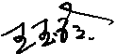___________ 陪同人员(签名)__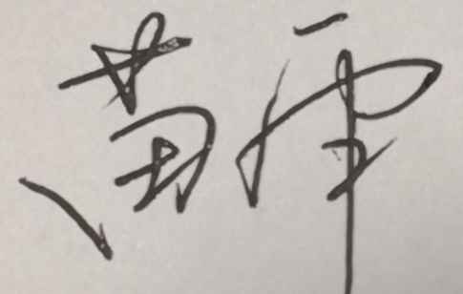_______
企业部门代表（签名）_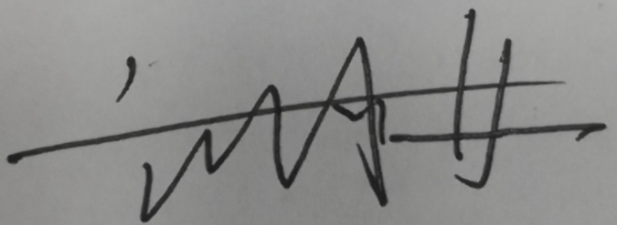________
日期:2021.8.26
纠正措施: 1.将该记录按标准要求进行完善信息。
2.对其它记录进行检查，杜绝类似问题的发生。

企业部门代表签名: 审核员签名:
纠正措施完成情况:纠正措施已完成整改，符合要求，同意关闭

审核组代表签名: 日期:2021.8.26
可另附页

